
Dalmatinska 12, 10000 Zagreb
01 4848 633, 01 4848 758
www.hztk.hr
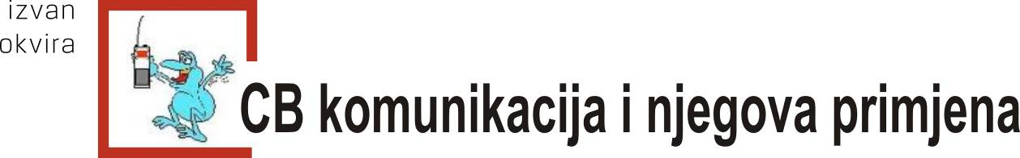
Prijavnica za sudjelovanje

Popunjenu prijavnicu možete dostaviti do 05. studenog 2012. u Hrvatsku zajednicu tehničke kulture, Dalmatinska 12, Zagreb, poslati je telefaksom na broj 01/48 46 979 ili poslati je elektroničkom poštom na adresu hztk@hztk.hr
 | Ime i prezime djeteta
 | Osnovna škola razred
 | Ime i prezime roditelja / staratelja
 | Adresa stanovanja
Kontakt telefon / mobitel
roditelja / staratelja
 | Adresa e-pošte
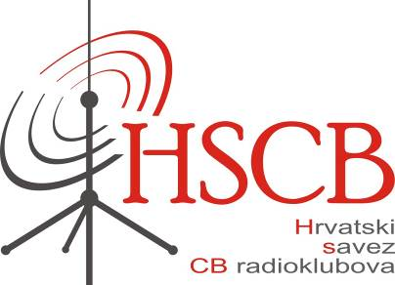  Radionica započinje 10. studenog u 9 sati i provodi se 10., 17., 24. studenog i 1. prosinca  u prostorijama Hrvatske zajednice tehničke kulture, Dalmatinska 12, Zagreb |  |  | 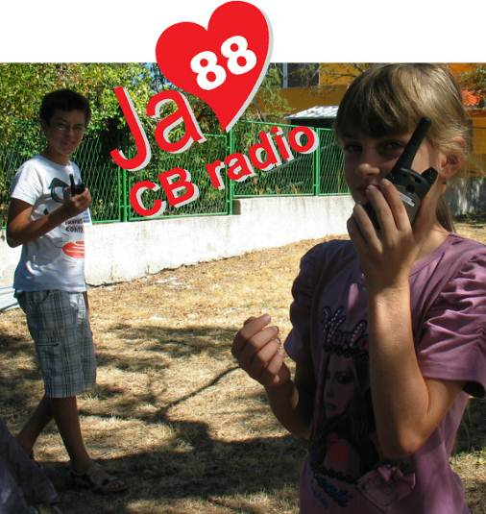
VAŽNA NAPOMENA: Na našim radionicama fotografiramo i snimamo djecu. Prijavom djeteta za pohađanje radionice roditelji ili staratelji suglasni su s objavljivanjem fotografija i video snimaka
djece u našim tiskanim i elektroničkim glasilima, u svrhu promocije kreativnih radionica za djecu.
Potpis roditelja ili staratelja:

